EXMO. SR. PRESIDENTE DA CÂMARA MUNICIPAL DE SUMARÉ

Indico ao Exmo. Sr. Prefeito Municipal, a ele solicitando e esse junto ao departamento competente, para que seja feito, com a máxima urgência, **OPERAÇÃO TAPA BURACO na Rua Petrolina (ant. 07) – Pq. Salerno,** pois o local está com muitos buracos em toda sua extensão, e está trazendo risco de acidentes com os veículos e motocicletas que utilizam desta importante via da nossa cidade.

Frisa-se que a presente solicitação é necessária, pois o risco de acidente é eminente tendo em vista que esta rua tem fluxo de veículos constante.

Sala de Sessões, 17 de outubro de 2023.

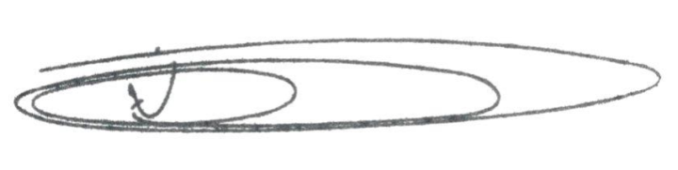

**NEY DO GÁS**

VEREADOR

*(Cidadania)*